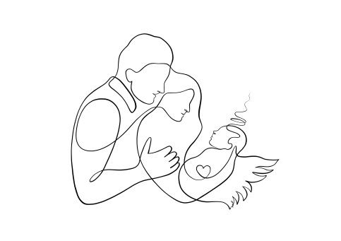
»A vem, da si tu, ko zaspim.
Vem, da si tu, kadar bedim.
Čutim te v cvetu jutranje zarje,
zavem se to niso, niso le sanje.
Ko enkrat slovo še mene vzame,
vem nekje ti čakaš name,
Srce utripa zadrhti,
vem, o vem, ti blizu si.«
(V.Neferamis)

VABILO

na spominsko obeležje ob mednarodnem dnevu otrok, ki so umrli med nosečnostjo ali kmalu po rojstvu.

Zelo blizu našim otrokom, ki jih ni več med nami, bomo zopet 15. oktobra 2023 ob 17. uri.

Spominski dogodek bo potekal v naših parkih na pokopališčih: Ljubljana, Maribor, Novo mesto, Celje, Slovenj Gradec, Ptuj, Jesenice, Murska Sobota, Postojna in Nova Gorica.

Ob glasbi in besedi bodo v nebo poleteli beli baloni s sporočili za naše, nikoli pozabljene otroke.

Ker se vsako leto število udeležencev povečuje, vas prosimo, da pridete pravočasno na pokopališča. Na ljubljanskih Žalah uporabite parkirišča okoli parka.

Balone, ki so razgradljivi, dobite na pokopališčih, brezplačno.

Društvo Solzice

